Chủ đề: Giải bài tập tiếng Anh 6
Giải bài tập Unit 6 Pronunciation tiếng Anh 6 sách Cánh Diều giúp các em học tốt Tiếng Anh 6.

Giải bài tập Tiếng Anh 6 Unit 6 Pronunciation

A. Listen and practice the words
1. student
2. school
3. class
4. teacher
Dịch
Nghe và luyện nói các từ
Answer
Học sinh tự thực hành

B. Write and check. Write the words in the chart below. Then listen and underline the consonant blends.
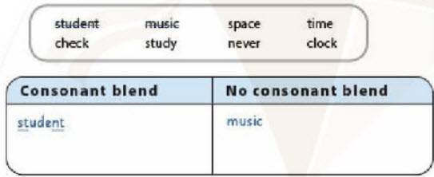
Dịch
Viết và kiểm tra. Viết các từ vào bảng dưới đây. Sau đó nghe và gạch chân các tổ hợp phụ âm.
Answer
Consonat blend | No consonant blend
Study, space, clock | Time, check, never

C. Work with your partner. Take turn to read the words in B
Dịch
Làm việc với bạn của mình. Cùng nhau lần lượt đọc các từ ở bài tập B
Answer
Học sinh tự thực hành với bạn
~/~
Giải bài tập Tiếng Anh 6 sách Cánh Diều Unit 6: What time do you go to school? - Pronunciatio do Đọc tài liệu tổng hợp, hi vọng sẽ giúp các em học tốt môn Tiếng Anh 6 thật thú vị và dễ dàng.

